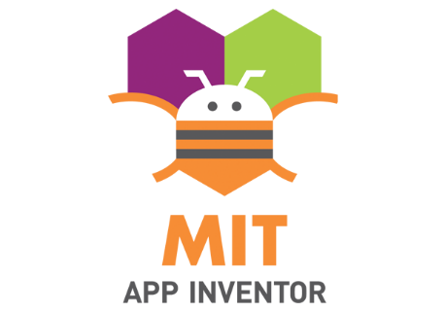
Grundlagen für deinen eigenen Übersetzer

Sicherlich hast du schon mal den Googleübersetzer für deine Englischhausaufgaben verwendet. In diesem Block lernst du wie du deine eigene Übersetzerapp mit dem APP Inventor programmieren kannst. Um eine Vorstellung zu erhalten, welchen Ansprüchen dein Übersetzer gerecht werden soll schaue dir das Video „Endergebnis“ an.

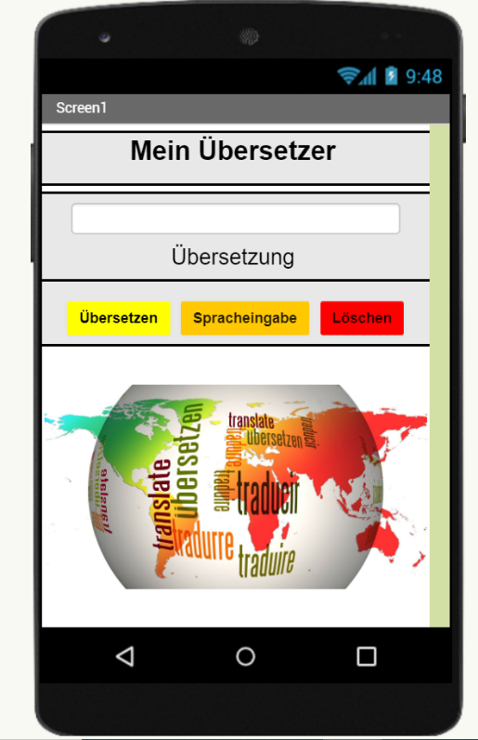
Aufgabe 1:
Lege ein neues Projekt mit dem Namen „Übersetzer“ an und und gestalte die Oberfläche wie in der rechten Abbildung.
Dein Design sollte die folgenden Elemente enthalten:
- Eine Überschrift
- Ein Textfeld
- Eine Bezeichnung (für die Ausgabe der Übersetzung)
- 3 x Tasten (Übersetzen, Spracheingabe und Löschen)
- Ein Bild deiner Wahl

Im nächsten Schritt wirst du drei neue Bausteine kennenlernen, die für die Programmierung deines Übersetzers notwendig sind.
Aufgabe 2:
- Lege ein neues Projekt mit dem Namen „Diktiergerät“ an
- Sieh dir das Video „Video1_Spracherkennung“ an und programmiere das dort gezeigte Programm nach.
- Sieh dir das Video „Video2_TextZuSprache“ an und ergänze dein Programm.
- Sieh dir das Video „Video3_Yandexübersetzer“ an und baue dieses Element in dein Programm ein.

